Ofício Vereador Nº 382/2022

São Roque, 26 de janeiro de 2022.

Excelentíssimo Senhor,

Venho, por meio deste, cordialmente solicitar à Vossa Excelência a reconstrução do muro da EMEI Euclides da Costa, localizada em São João Velho, que divide a escola com o terreno vizinho.
O requerimento se justifica na necessidade de proteção dos alunos da referida escola, visando diminuir o risco de que pessoas entrem sem a devida autorização, como está ocorrendo no momento com vizinhos entrando no local para pegar água da EMEI, preservando, assim, a segurança das crianças.
Na certeza de que dispensará especial atenção a este Ofício, desde já agradeço, renovando meus mais sinceros protestos de elevada estima e de distinta consideração.

Atenciosamente,

Thiago Vieira Nunes
(Thiago Nunes)
Vereador

Ao Excelentíssimo Senhor
MARCOS AUGUSTO ISSA HENRIQUES DE ARAÚJO
DD. Prefeito da Estância Turística de São Roque – SP

PROTOCOLO Nº CETSR 26/01/2022 - 11:05 1044/2022
lcl

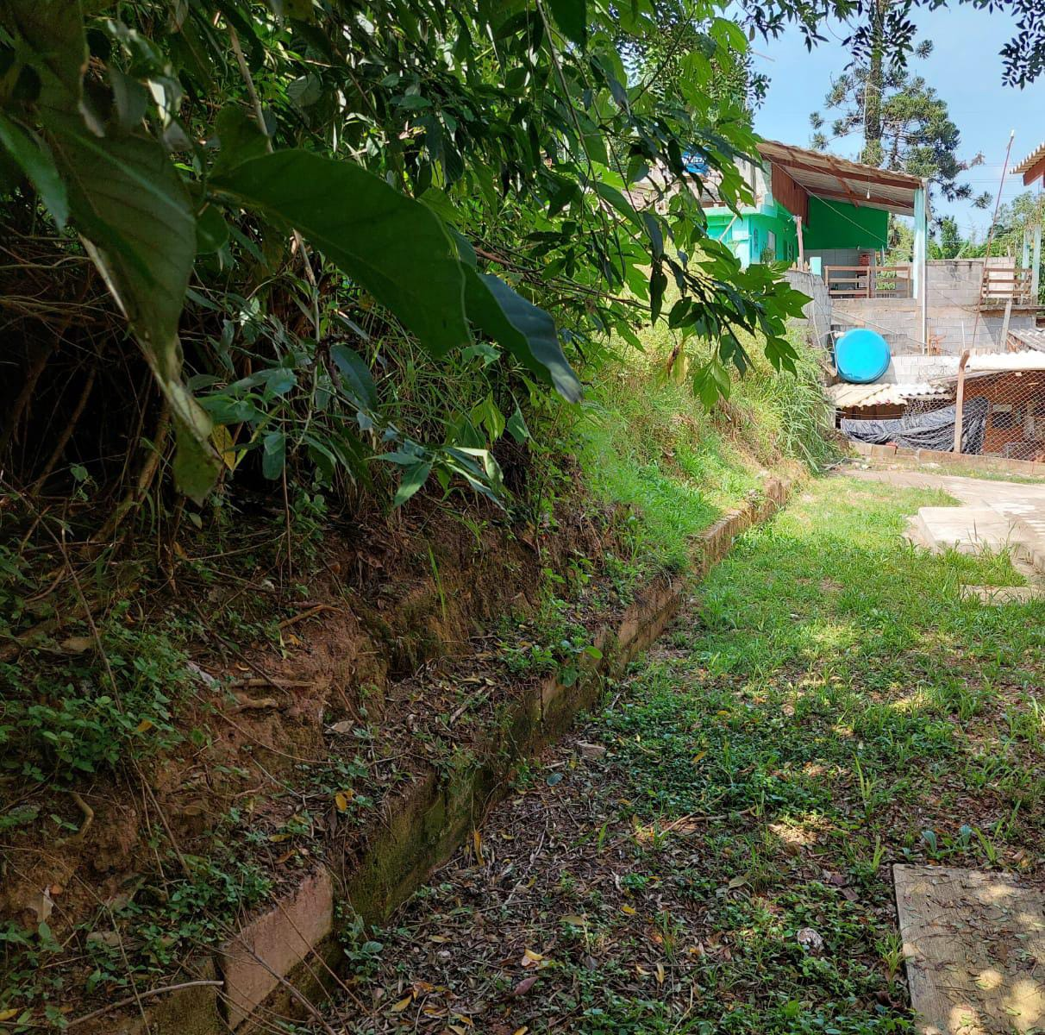
Muro nesse local caiu devido a deterioração do tempo.

PROTOCOLO Nº CETSR 26/01/2022 - 11:05 1044/2022
lcl

